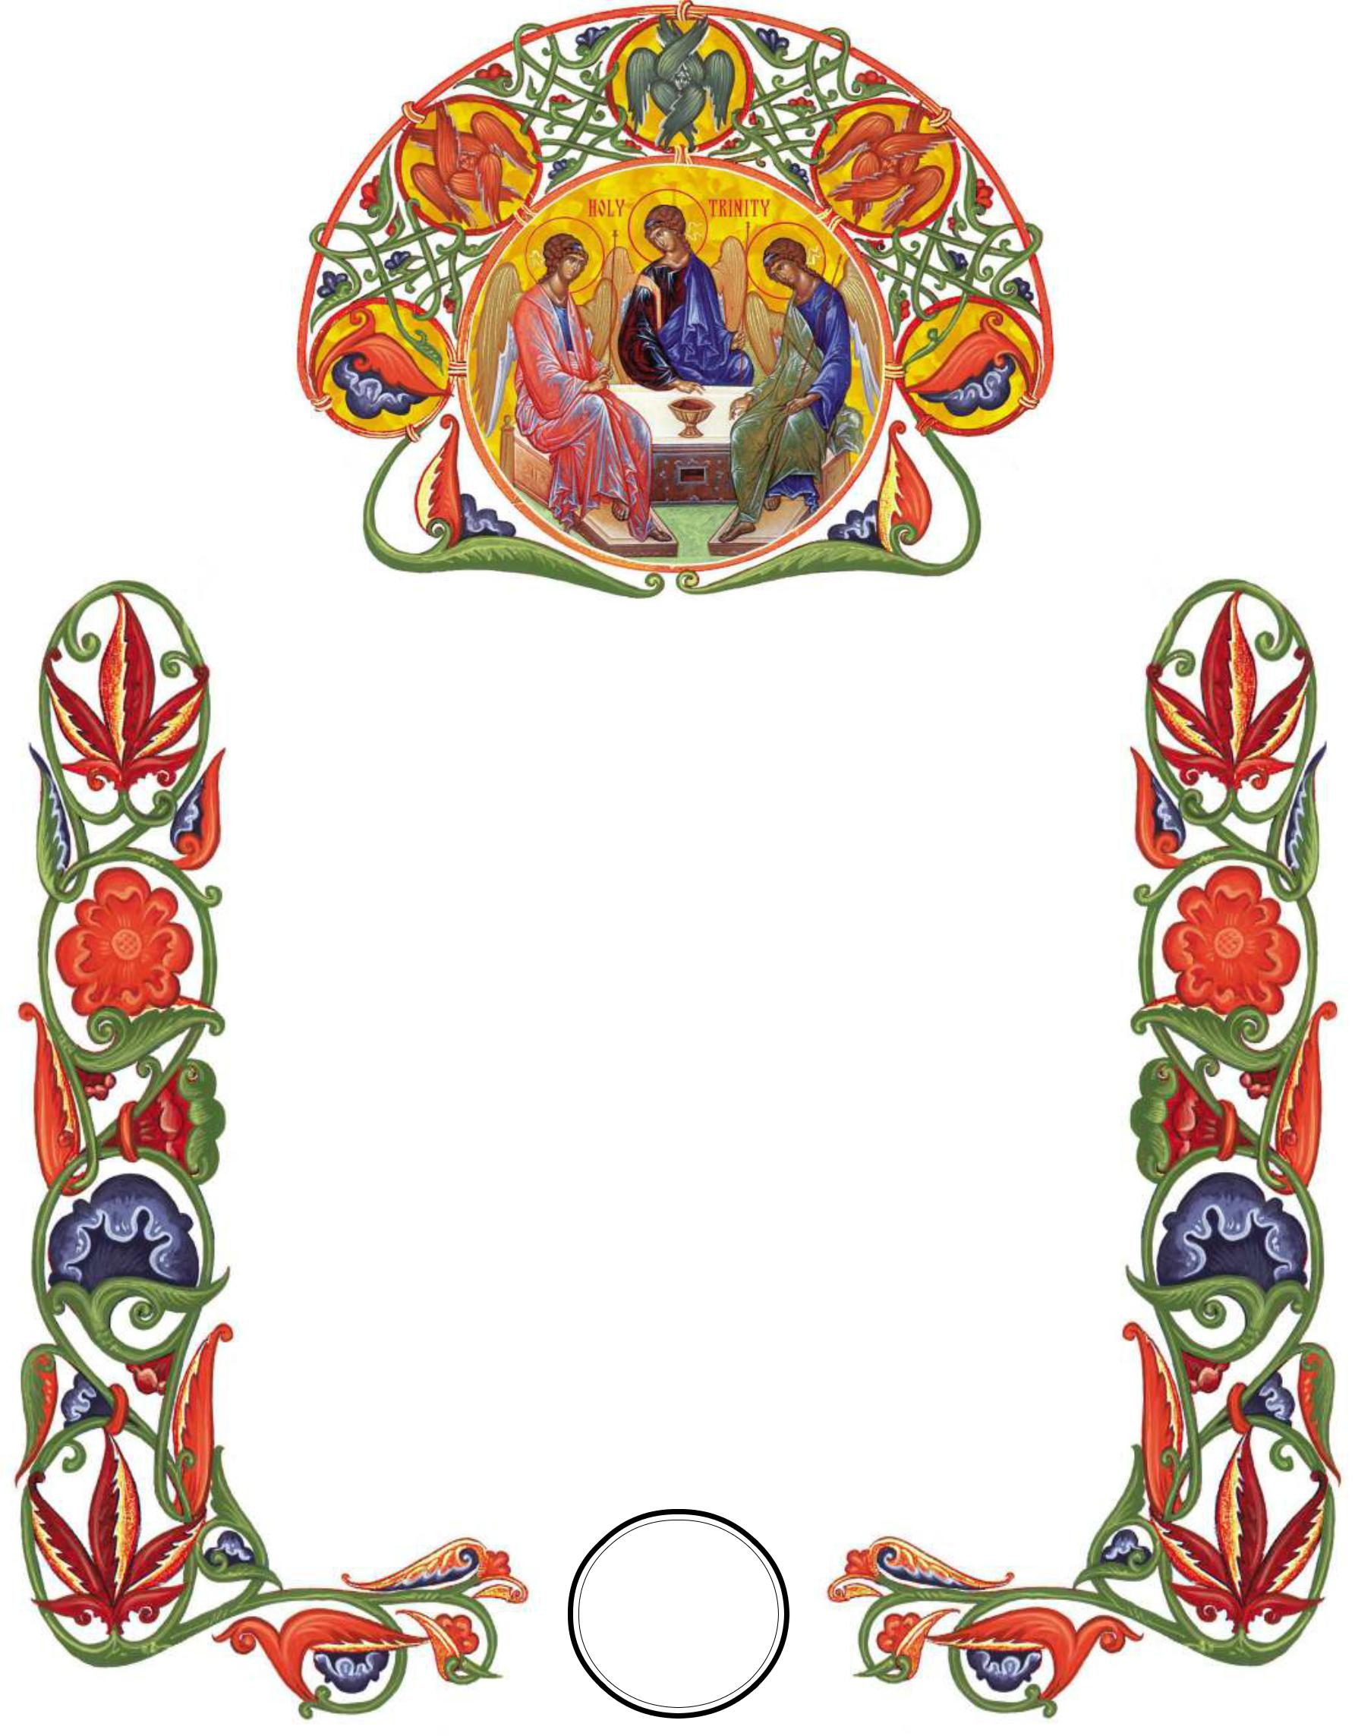

IGLESIA ORTODOXA EN AMÉRICA

CERTIFICADO
DE BAUTISMO

TSU IS TO CERTIFICAR TSOMBRERO

____________________________________

CHILD OF _______________ ADAKOTA DEL NORTE _______________

WHO WCOMO BORN Inorte _________________________

Onorte _____________________, 20___

WCOMO BAPTIZADO Inorte TÉL norteAME OF

TÉL FATHER, SEN, ADAKOTA DEL NORTE HOLY SPIRIT

BY _______________________________

AT TÉL CHURCH OF _________________________

Onorte _____________________, 20___

SPatrocinadores _______________________________

ESTE ES UN VERDADERO EXTRACTO DEL | _______________
REGISTROS SACRAMENTALES DE LA IGLESIA DE
___________________________. | RECTOR

SELLO PARROQUIAL

